Telescópio wi-fi: visualização da lente de um telescópio via wi-fi utilizando câmera IP.

Tecnologia usada: java,SQLite

Equipe Charles Bagatoli

## Descrição do problema

A observação espacial vem crescendo a cada ano, e muitos amadores possuem grande dificuldade para focar e visualizar os astros, devido ao movimento terrestre e o movimento dos astros (Lua no caso. Pois por estar perto da terra, sua velocidade e distancia a fazem sair rapidamente do foco).

a) custo de telescópios com câmeras acopladas muito alto;

b) poucos softwares que permitem a observação dos astros em tempo real;

c) Softwares com complexidade muito alta para seu manuseio.

## Soluções do mercado para o problema

Foram encontrados os seguintes projetos correlatos (3 projetos)

SISTEMATIZAÇÃO DE OBSERVAÇÕES ASTRONÔMICAS ATRAVÉS DE

INSTRUMENTOS ÓPTICOS NO CAMPOS DE JATAÍ

ADAPTAÇÃO DE UMA WEBCAM PARA USO ASTROFOTOGRÁFICO AMADOR

ACESSO REMOTO VIA INTERNET AO OBSERVATÓRIO ASTRONÔMICO DA

UNIVERSIDADE DO VALE DO ITAJAÍ

## Descrição da solução concebida

Disponibilizar uma forma mais fácil de obter imagens a partir de um telescópio, com uma câmera IP acoplada, disponibilizando a captura de imagens em tempo real e vídeos.

## Caso de uso

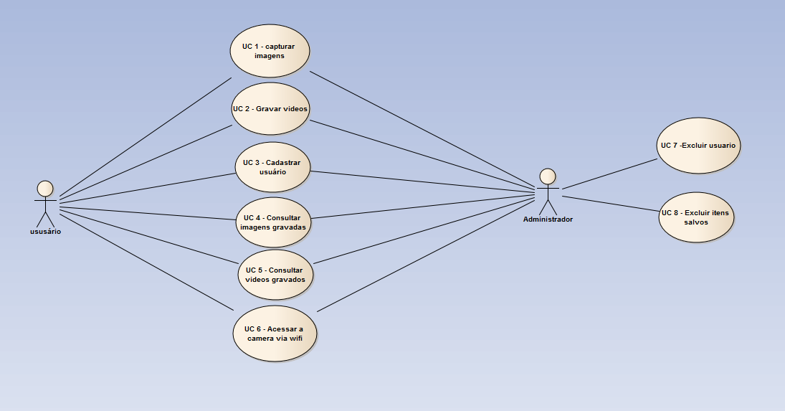

## Indicativo da tecnologia

Para o desenvolvimento do projeto será utilizado uma câmera IP, linguagem Java, SGBD SQLite.

## Indicativo para escolha da tecnologia

Por ter maior conhecimento na linguagem Java e por ser uma linguagem que roda em várias plataformas.

O banco de dados Sqlserver é um bando de dados relacional da Mycrosoft, de fácil utilização, e com facilidades para uso em aplicações web. É um dos principais SGBDs relacionais do mercado. É capaz de atender a todas as demandas, desde as mais simples até as mais complexas.

A câmera IP, pela sua fácil utilização e seu custo baixo no mercado.

## Requisitos funcionais

Exemplo:

RF01 - O sistema deve permitir a captura de imagens;

RF02 - O sistema deve permitir gravar vídeos;

RF03 - O sistema deve oferecer acesso remoto a câmera

## Projeto das telas/interfaces do Sistema (front end/back end)

Exemplo:

## 

## Cronograma para execução do projeto

Enquadrar as etapas das entregas dos requisitos funcionais dentro do cronograma da disciplina publicado no AVA, ou seja, estabelecer para cada semana, o que vai ser entregue a partir do levantamento de requisitos funcionais.

## Perfil técnico da equipe construtora

Exemplo: A equipe será formada por 1 programador, conforme detalhes abaixo:

Programador 1

Formação: superior incompleto em Bacharelado em Sistemas de Informação

Experiencia: apenas no curso.

Conhecimentos: java, sqlserver.

**CHARLES BAGATOLI**

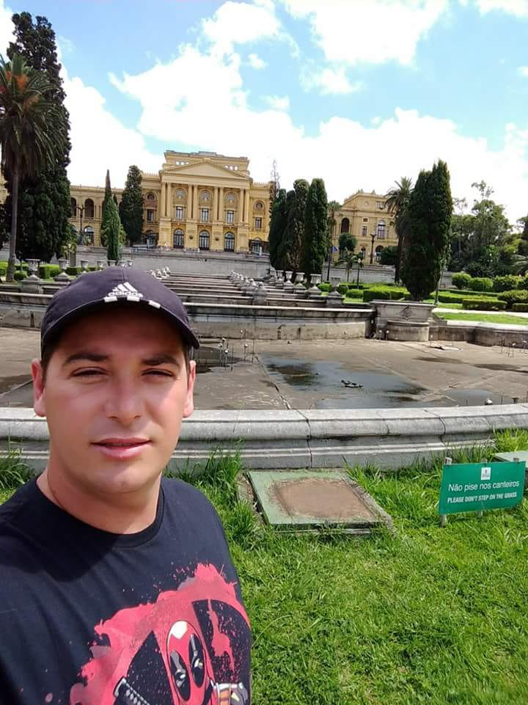

Equipe: Charles Bagatoli

## Custo

### Versão gratuita: A versão gratuita será disponibilizada na internet.